**Note :** Ceci est simplement « un modèle » à compléter selon vos soins. Des adaptations sont autorisées à condition de les justifier. **Ecoutez les conseils de votre parrain.**

**Première partie : AVOIR UNE VUE D’ENSEMBLE DU PROJET**

1. 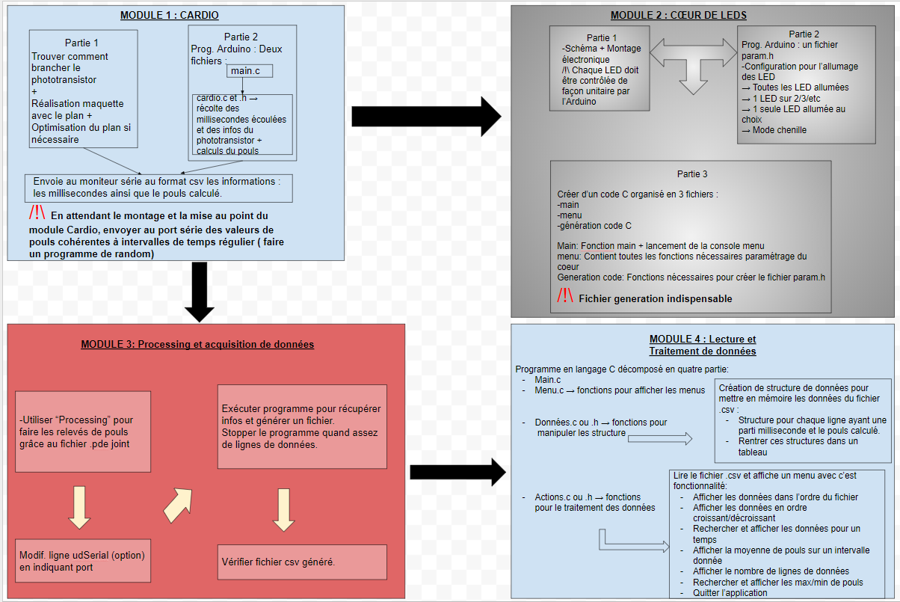***Dessinez l’architecture du projet – comment avez-vous compris le projet ?***

Programmation Arduino 🡪 Récupération des données pour les calculs du pouls + gérer l’affichage du cœur à l’aide d’un menu

Processing = intermédiaire entre le C Arduino et le C pour le traitement des données. Se fait par la création d’un fichier .csv qui sera qui contient les infos récupéré par l’Arduino, et qui sera ensuite lu par le langage C.

Lecture du fichier .csv pour traiter les données selon le souhait de l’utilisateur.

**Deuxième partie : ANALYSEZ LES STRUCTURES DE DONNEES DU PROJET**

***1. Représentation graphique de toutes les structures nécessaires, organisation des fichiers de code Arduino et du code C et dépendances entre les fichiers.***

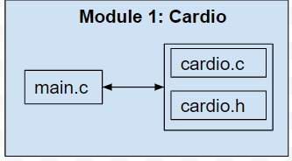

**Module 1 et 2 liés :**

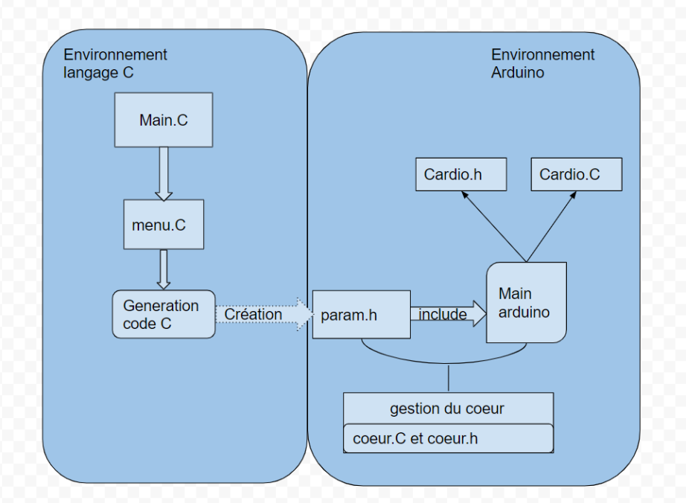

**Module 3 :**

Juste le fichier .pde qui crée le fichier .csv

**Module 4 :**

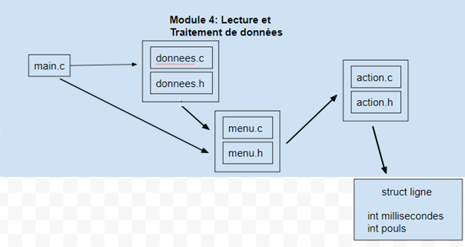

Tableau qui contiendra dans chaque case une structure ligne

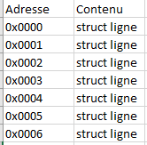

**Troisième partie : MODULARISATION & WORKFLOW DE FONCTIONS & SCHEMAS ELECTONIQUES**

1. ***Schéma électroniques avec les composants sur Fritzing (vue platine et vue schématique des module cardio et cœur de LEDs ). Comme cette partie comporte une évaluation séparée du projet, vous pouvez faire un document à part entière.***

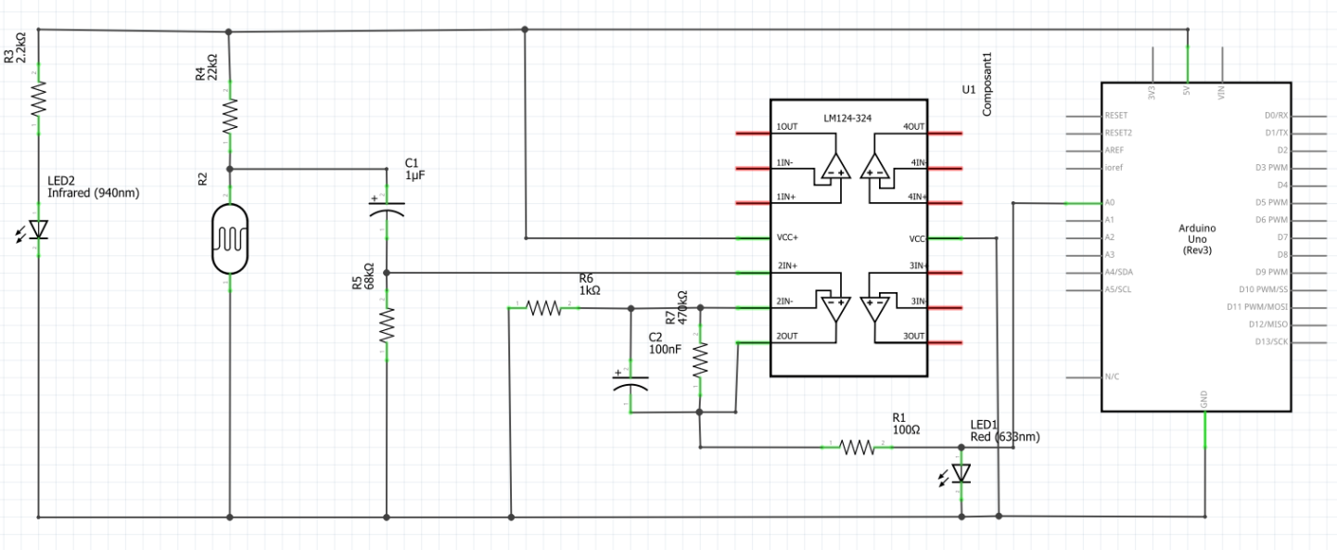

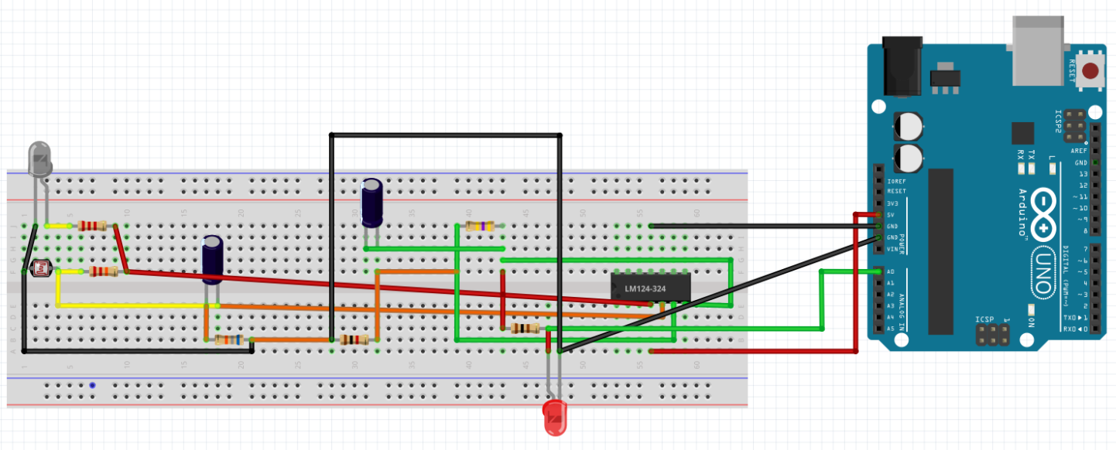

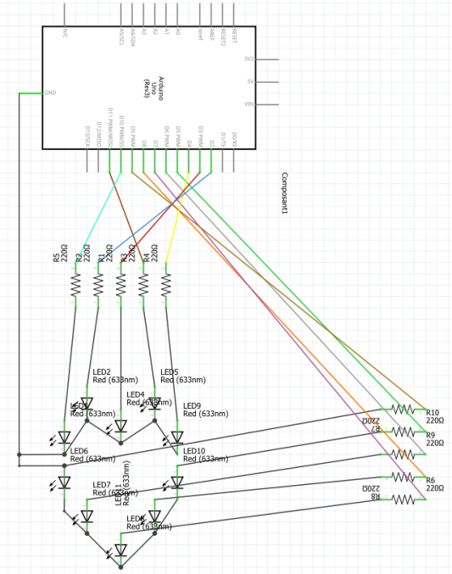

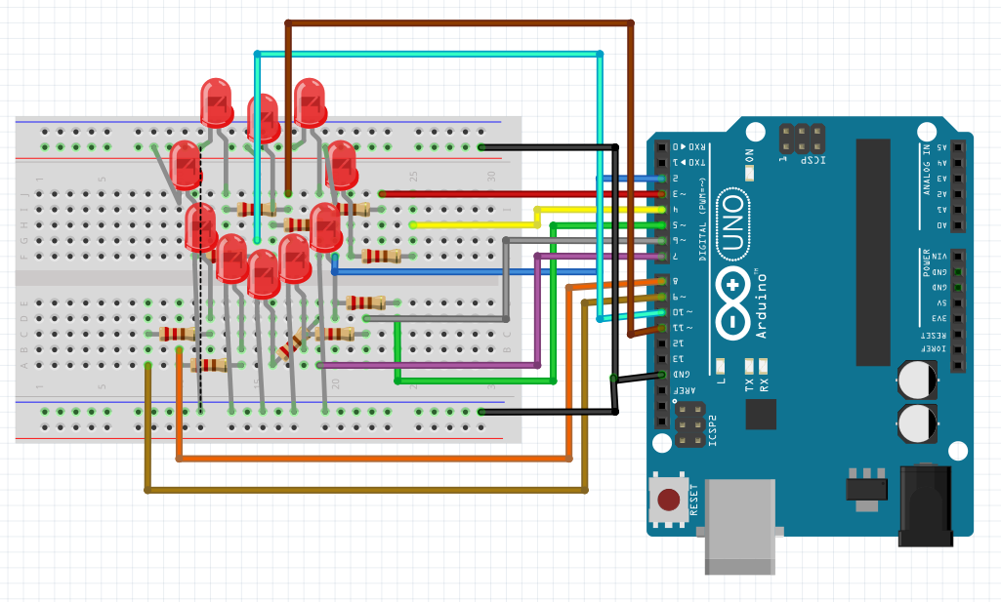

1. ***Description algorithmique chaque partie du projet (module cardio, module cœur de LEDs (inclus la génération automatique du paramétrage à partir d’un programme en C), module Preprocessing/acquisition des données, module lecture et traitement de données en C)***

**Module 1 :**

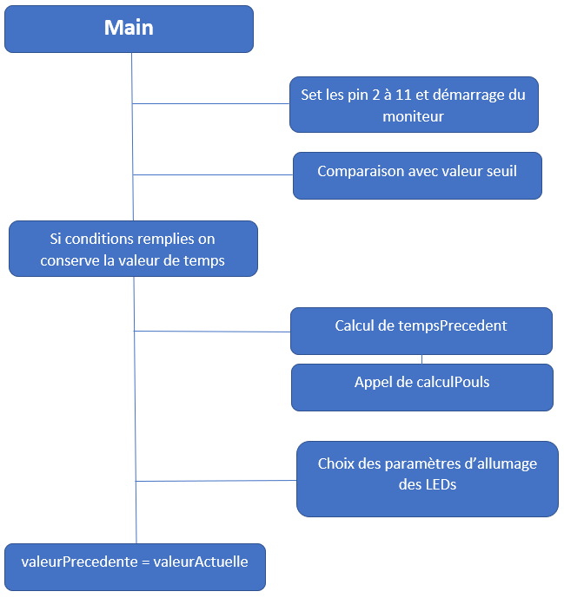

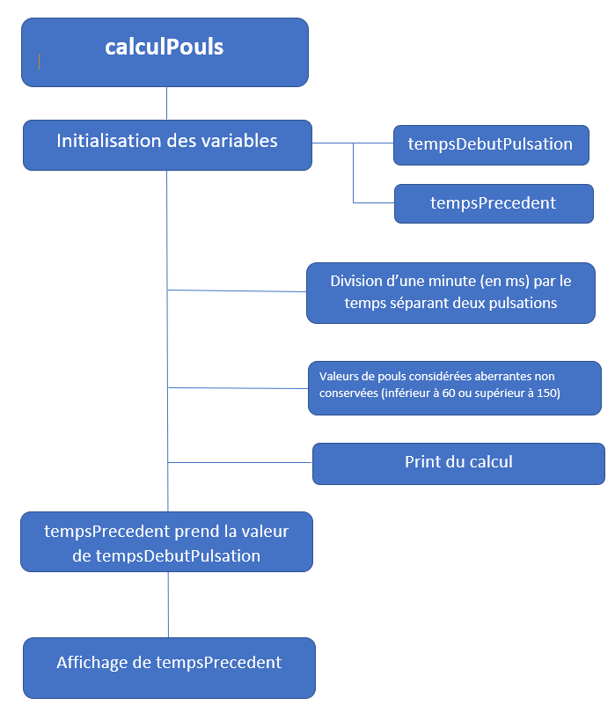

**Module 3 :**

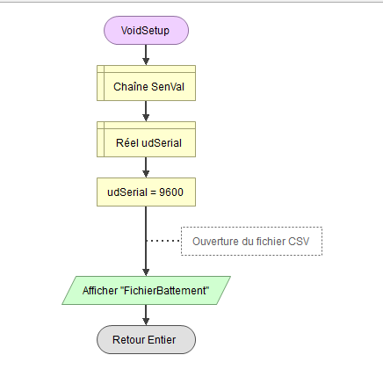

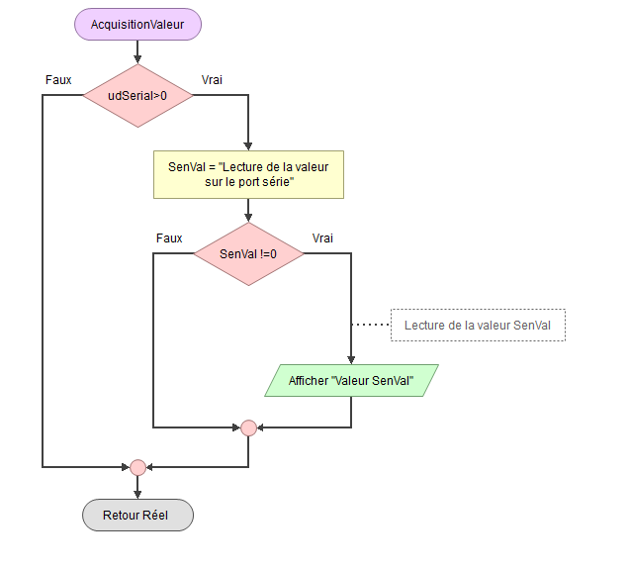

Keypressed écrit la dernière valeur lue dans le fichier et ferme le fichier.

**Module 4 :**

Action.c contient juste l’implémentation des algorithmes de tris et de recherches en fonction de ce qu’on veut trier et chercher, ou alors les opérations voulues (comme la moyenne par exemple).



Dans donnees.c il y a une fonction lire fichier qui charge le fichier en mémoire dans un tableau.

1. ***Prototypes de l'ensemble des fonctions du projet (faites-le le plus « graphiquement » possible)***

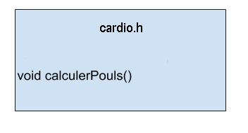

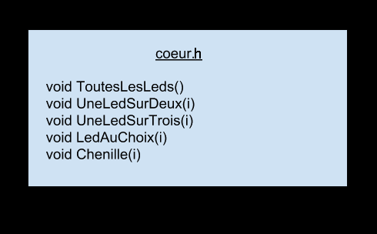

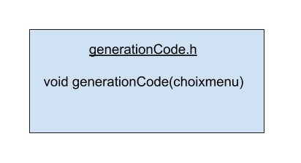

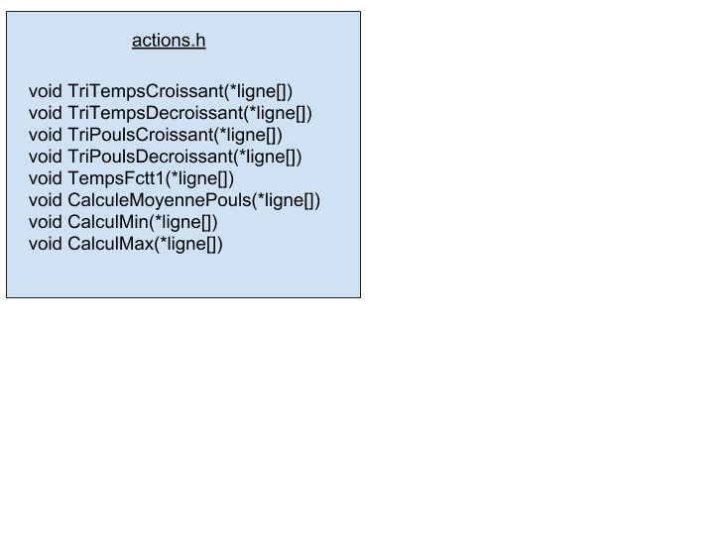

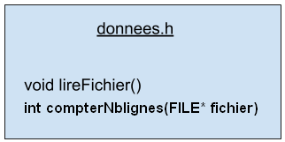

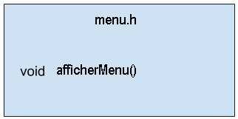

**Quatrième partie : REPARTISSEZ-VOUS LES TACHES**

|  |  |
| --- | --- |
| **Nom : ANTONI Luc** | **Rôle principal : Chef de projet** |

|  |  |  |  |  |  |  |  |  |  |  |  |
| --- | --- | --- | --- | --- | --- | --- | --- | --- | --- | --- | --- |
| **Tâches** | **09/11** | **10/11** | **11/11** | **12/11** | **13/11** | **14/11** | **15/11** | **16/11** | **17/11** | **18/11** | **19/11** |
| Fiche avancement groupe |  |  |  | X |  |  |  |  |  |  |  |
| Module 1, partie 2 |  |  |  |  | X |  |  |  |  |  |  |
| Module 2, partie 2 |  |  |  |  | X |  |  |  |  |  |  |
| Module 2, partie 3 |  |  |  |  | X | X |  |  |  |  |  |
| Module 3 |  |  |  |  |  | X |  |  |  |  |  |
| Module 4 |  |  |  |  |  | X | X |  |  |  |  |
| Préparation soutenance |  |  |  |  |  |  |  | X |  |  |  |

|  |  |
| --- | --- |
| **Nom : STOLL Clément** | **Rôle principal : Développeur** |

|  |  |  |  |  |  |  |  |  |  |  |  |
| --- | --- | --- | --- | --- | --- | --- | --- | --- | --- | --- | --- |
| **Tâches** | **09/11** | **10/11** | **11/11** | **12/11** | **13/11** | **14/11** | **15/11** | **16/11** | **17/11** | **18/11** | **19/11** |
| Fiche avancement groupe |  |  |  | X |  |  |  |  |  |  |  |
| Module 1, partie 2 |  |  |  |  | X |  |  |  |  |  |  |
| Module 2, partie 2 |  |  |  |  | X |  |  |  |  |  |  |
| Module 2, partie 3 |  |  |  |  | X | X |  |  |  |  |  |
| Module 3 |  |  |  |  |  | X |  |  |  |  |  |
| Module 4 |  |  |  |  |  | X | X |  |  |  |  |
| Préparation soutenance |  |  |  |  |  |  |  | X |  |  |  |

|  |  |
| --- | --- |
| **Nom : EDEL Tom** | **Rôle principal : Développeur** |

|  |  |  |  |  |  |  |  |  |  |  |  |
| --- | --- | --- | --- | --- | --- | --- | --- | --- | --- | --- | --- |
| **Tâches** | **09/11** | **10/11** | **11/11** | **12/11** | **13/11** | **14/11** | **15/11** | **16/11** | **17/11** | **18/11** | **19/11** |
| Fiche avancement groupe |  |  |  | X |  |  |  |  |  |  |  |
| Module 1, partie 1 |  |  |  |  | X |  |  |  |  |  |  |
| Module 2, partie 1 |  |  |  |  | X |  |  |  |  |  |  |
| Module 2, partie 3 |  |  |  |  | X | X |  |  |  |  |  |
| Module 3 |  |  |  |  |  | X |  |  |  |  |  |
| Module 4 |  |  |  |  |  | X | X |  |  |  |  |
| Préparation soutenance |  |  |  |  |  |  |  | X |  |  |  |

|  |  |
| --- | --- |
| **Nom : VARELA Alexis** | **Rôle principal : Développeur** |

|  |  |  |  |  |  |  |  |  |  |  |  |
| --- | --- | --- | --- | --- | --- | --- | --- | --- | --- | --- | --- |
| **Tâches** | **09/11** | **10/11** | **11/11** | **12/11** | **13/11** | **14/11** | **15/11** | **16/11** | **17/11** | **18/11** | **19/11** |
| Fiche avancement groupe |  |  |  | X |  |  |  |  |  |  |  |
| Module 1, partie 1 |  |  |  |  | X |  |  |  |  |  |  |
| Module 2, partie 1 |  |  |  |  | X |  |  |  |  |  |  |
| Module 2, partie 3 |  |  |  |  | X | X |  |  |  |  |  |
| Module 3 |  |  |  |  |  | X |  |  |  |  |  |
| Module 4 |  |  |  |  |  | X | X |  |  |  |  |
| Préparation soutenance |  |  |  |  |  |  |  | X |  |  |  |